**FORMATO PARA EL DESARROLLO DE COMPONENTE FORMATIVO**

| PROGRAMA DE FORMACIÓN | English Does Work - Level 7 |
| --- | --- |

| COMPETENCIA | 240201050 - Interactuar con otros en idioma extranjero según estipulaciones del marco común europeo de referencia para idiomas. | RESULTADOS DE APRENDIZAJE | 240201050-02- Referir situaciones anecdóticas acorde a la estructura gramatical del pasado perfecto y funciones discursivas. |
| --- | --- | --- | --- |

| NÚMERO DEL COMPONENTE FORMATIVO | CF03 |
| --- | --- |
| NOMBRE DEL COMPONENTE FORMATIVO | *The spy had left the car before it exploded!* / ¡El espía salió del carro antes que explotara! |
| BREVE DESCRIPCIÓN | *This component aims to work on the use of the past perfect tense, which allows the user to talk about actions in the past that occurred before another action in the past. Besides, there will be adverbs to complement the actions told and used in the component. In order to talk about actions in the past, narrative connectors that are important to link the ideas and events will be studied.*  Este componente pretende trabajar el uso del tiempo pasado perfecto, que permite hablar de acciones en el pasado que ocurrieron antes de otra acción en el pasado. Además, habrá adverbios para complementar las acciones contadas y utilizadas en el componente. Para hablar de acciones en el pasado, se estudiarán los conectores narrativos que son importantes para enlazar las ideas y los eventos. |
| PALABRAS CLAVE | *adverbs* (adverbios), *narrative connectors* (conectores narrativos), *past perfect* (pasado perfecto), *past participle* (participio pasado) |

| ÁREA OCUPACIONAL | 4 - Ciencias sociales, educación, servicios gubernamentales y religión. |
| --- | --- |
| IDIOMA | Inglés / Español |

1. **TABLA DE CONTENIDOS**

**Introducción**

**1. *Past Perfect* (Pasado perfecto)**

1.1 *Structure* (Estructura)

1.2 *When not to use Past Perfect* (Cuándo no usar el pasado perfecto)

**2. *Adverbs of degree* (Adverbios de grado)**

**3. *Narrative connectors* (Conectores narrativos)**

1. **INTRODUCCIÓN**

Al momento de hablar de eventos del pasado, existen diferentes estructuras gramaticales que permiten hablar de diferentes elementos del pasado. En este componente se trabajará el pasado perfecto, el cual se enfoca en mostrar los eventos del pasado que ocurrieron antes de otro evento del pasado. Durante el componente, se mostrará su estructura y cuándo no utilizar este recurso del lenguaje.

Este componente, además, incluye el uso de los adverbios de grado, los cuales permiten mostrar la intensidad de algo, desde cuándo hacemos algo hasta qué tanto interés se tiene en algo. Otros temas que son importantes para este componente son los conectores narrativos y conectores en general. Los conectores narrativos van a ser elementos complementarios para la producción de textos anecdóticos y oraciones complejas en el pasado.

Partiendo de lo anterior, le damos la bienvenida al estudio de este componente formativo y, para comenzar, se le invita a explorar el video que se presenta a continuación:

| **CF03_Video motion_Introduccion** |
| --- |

1. **DESARROLLO DE CONTENIDOS**

**1. *Past Perfect* (Pasado perfecto)**

*Past perfect is a grammar tense which is used to talk about actions that occurred before another action in the past. There are different ways of using the past perfect apart from the one just mentioned. One of them is the use of past perfect in the “indirect speech”; besides, it is an important part of the third conditional because it is the tense used as the condition.*

El pasado perfecto es un tiempo gramatical que se utiliza para hablar de acciones que ocurrieron antes de otra acción en el pasado. Existen diferentes formas de utilizar el pasado perfecto, aparte de la que acabamos de mencionar. Una de ellas es el uso del pasado perfecto en el "discurso indirecto"; además, es una parte importante del tercer condicional, porque este es el tiempo que se utiliza como condición.

**Figure 1**

*Past perfect*

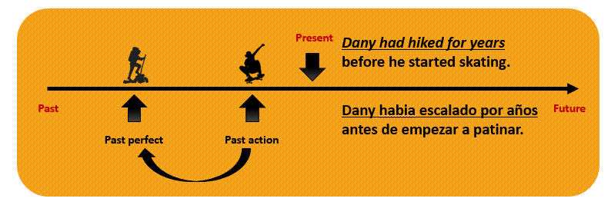

*Note: past perfect describes events that happened in the middle of another event in the past. /* El pasado perfecto describe eventos que ocurrieron en medio de otro evento en el pasado.

*Let’s see some examples. Listen and repeat. /* Veamos unos ejemplos. Escuche y repita:

| *Freddy* ***had worked*** *in that company for 15 years before he was fired.*  Freddy había trabajado en esa empresa por 15 años antes que lo despidieran. |
| --- |
| *My family* ***had never been*** *to Houston before I moved there.*  Mi familia nunca había estado en Houston antes de mudarme aquí. |

**1.1 Structure (Estructura)**

*When working with the past perfect, it is important to know how sentences are built because it has a very specific way of organizing the elements. However, it is quite similar to the present perfect tense, so it is necessary to remember some important elements, such as the verb used in the past participle and the use of the auxiliary verb, but this time you have to use it in the past. It means, instead of using “have” or “has”, you have to use “had”.*

*As all of the structures use verbs in past participle, it is important to review how regular and irregular verbs are put into this tense:*

Cuando se trabaja con el pretérito perfecto, es importante conocer cómo se construyen las oraciones, porque tienen una forma muy específica de organizar los elementos. Sin embargo, es bastante similar al presente perfecto, por lo que es necesario recordar algunos elementos importantes, como el verbo utilizado en el participio pasado y el uso del verbo auxiliar, pero esta vez tiene que utilizarlo en pasado. Es decir, en lugar de usar "*have*" o "*has*", tiene que usar "*had*".

Como todas las estructuras usan verbos en participio pasado, es importante repasar cómo se ponen los verbos regulares o irregulares en este tiempo:

***Regular verbs* / Verbos regulares**

| **CF03_1.1_tarjetas_rules regular verbs** |
| --- |

***Irregular verbs* / Verbos irregulares**

| **CF03_1.1_infografia_interactiva_modales_irregular verbs** |
| --- |

*Now that we reviewed how to put verbs into the past participle, let’s see how to write or say* ***affirmative sentences*** *in the past perfect:*

Ahora que hemos repasado cómo poner los verbos en el participio pasado, veamos cómo escribir o decir **frases afirmativas** en el pasado perfecto:

|  |
| --- |
| *Structure affirmative sentences* |
| ***Examples:***   * *Maria had bought a new cellphone before her birthday.*   Maria había comprado un celular nuevo antes de su cumpleaños.   * *Bruno had finished his homework before the weekend.*   Bruno había terminado su tarea antes del fin de semana.   * *Luisa had called me many times, but I was asleep.*   Luisa me había llamado varias veces, pero yo estaba dormido. |

*When using the past perfect, it is also important to know how to work with* ***negative sentences****. The negative sentences are quite similar to the affirmative ones, the only difference is that you have to put the auxiliary verb in the negative form. However, the other elements keep exactly the same; the verb is also in past participle form and the order of the structure is the same. Let’s see how the structure works:*

Al utilizar el pasado perfecto, también es importante saber cómo trabajar con **oraciones negativas**. Las oraciones negativas son bastante similares a las afirmativas, la única diferencia es que hay que poner el verbo auxiliar en la forma negativa. Sin embargo, los demás elementos se mantienen exactamente igual, el verbo también está en forma de participio pasado y el orden de la estructura es el mismo. Veamos cómo funciona la estructura:

|  |
| --- |
| *Structure negative sentences* |
| ***Examples:***   * *Maria hadn’t bought a new cellphone before her birthday.*   Maria no había comprado un celular nuevo antes de su cumpleaños.   * *Bruno hadn’t finished his homework before the weekend.*   Bruno no había terminado su tarea antes del fin de semana.   * *Luisa hadn’t called me many times, but I was asleep.*   Luisa no me había llamado varias veces, pero yo estaba dormido. |

***Questions*** *in past perfect are made in a similar way in which other grammar tenses work. The sentences start with the auxiliary verb in case of a yes/no question, and in an open question they start with a WH word. Let’s see how questions work:*

**Las preguntas** en pasado perfecto se hacen de forma similar a como funcionan otros tiempos gramaticales. Las frases comienzan con el verbo auxiliar en el caso de una pregunta de sí o no, y con una pregunta abierta, comienzan con una palabra WH. Veamos cómo funcionan las preguntas:

|  |
| --- |
| *Structure question sentences* |
| ***Examples:***   * *Had Maria bought a new cellphone before her birthday?*   ¿Maria había comprado un celular nuevo antes de su cumpleaños?   * *Had Bruno finished his homework before the weekend?*   ¿Bruno había terminado su tarea antes del fin de semana?   * *Had Luisa called me many times, but I was asleep?*   ¿Luisa me había llamado varias veces, pero yo estaba dormido? |

*Now that we have studied the structures and know how to build sentences in past perfect, it is important to see them in a context, so you can understand the way they are used in real life situations; so, let’s see a fragment of a book* “The Complete Works of Jane Austen” (2017), *in which this tense is applied. Read and listen*

Ahora que hemos estudiado las estructuras y sabemos cómo construir oraciones en pasado perfecto, es importante verlas en un contexto para que pueda entender la forma en que se utilizan en situaciones de la vida real; por lo tanto, veamos un fragmento del libro “*The Complete Works of Jane Austen*” (2017), en el cual este tiempo es aplicado. Lea y escuche:

| ***LETTER 4th***  ***Laura to MARIANNE***  *Our neighborhood was small, for it consisted only of your mother. She may probably have already told you that being left by her Parents in indigent Circumstances* ***she had retired*** *into Wales on economic motives. There it was when our friendship first commenced. Isobel was then one and twenty. Though pleasing both in her Person and Manners (between ourselves) she never possessed the hundredth part of my Beauty or Accomplishments. Isabel had seen the World.* ***She had passed*** *2 Years at one of the first Boarding-schools in London;* ***had spent*** *a fortnight in Bath and* ***had supped*** *one night in Southampton…* |
| --- |

*Not only in letters or books the past perfect is found. This tense can be used in everyday conversation. As it is used to talk about an action that happened before another action in the past, we will mostly find it in complex sentences where a simple past sentence will complement the idea. Let’s see an example:*

No solo en las cartas o los libros se encuentra el pasado perfecto. Este tiempo puede utilizarse en la conversación cotidiana. Como se utiliza para hablar de una acción que ocurrió antes de otra acción en el pasado, lo encontraremos, sobre todo, en oraciones complejas en las que una oración en pasado simple complementará la idea. Veamos un ejemplo:

| ***Conversation***  *Jordan: Hey, Cristina,* ***had you left*** *the city when I called you?*  Jordan: Oye, Cristina, ¿habías salido de la ciudad cuando te llamé?  *Cristina: Yes, I* ***had texted*** *you three times before I got on the bus.*  Cristina: Sí, te había mandado tres mensajes antes de subir al autobús.  *Jordan: Sorry, I didn’t see the message, you* ***had never ignored*** *one of my calls.*  Jordan: Lo siento, no vi el mensaje, nunca habías ignorado una de mis llamadas.  *Cristina: I know, but there was much noise in that bus.*  Cristina: Lo sé, pero había mucho ruido en el autobús. |
| --- |

*This could be a common interaction between two friends in real life, and the past perfect allowed them to locate two actions in the past in a chronological order, giving them the chance to show what happened first without using any other time expression or giving any extra information.*

Esta podría ser una interacción común entre dos amigos en la vida real, y el pasado perfecto les permitió ubicar dos acciones en el pasado en un orden cronológico, dándoles la oportunidad de mostrar lo que sucedió primero, sin usar ninguna otra expresión de tiempo ni dar ninguna información extra.

**1.2 *When not to use past perfect* (Cuándo no usar el pasado perfecto)**

*Past perfect is not always necessary to talk about a sequence of events in the past. You have to think about the kind of message that you are trying to communicate. In case you want to talk about a series of events in chronological order that happened in the past, you mostly use the past simple. So, the past perfect is only used when you want to refer to something that happened earlier in the past. Let’s see some elements to identify these moments in which these tenses are used:*

El pasado perfecto no siempre es necesario para hablar de la secuencia de acontecimientos en el pasado. Hay que pensar en el tipo de mensaje que se quiere comunicar. Si quiere hablar de una serie de acontecimientos en orden cronológico que ocurrieron en el pasado, se suele utilizar el pasado simple. Por lo tanto, el pasado perfecto solo se utiliza cuando se quiere hacer referencia a algo que ocurrió antes en el pasado. Veamos algunos elementos para identificar los momentos en los que se utilizan estos tiempos:

**Simple past**

| **CF03_1.2_tarjetas_simple past** |
| --- |

**Past perfect**

|

| **CF03_1.2_tarjetas_past perfect** |
| --- |

*Seen these charts, it may appear that these two tenses do not work well together; however, this cannot be less true. Because simple past and past perfect can complement each other. Let’s see how this work by looking at the following examples:*

Al ver estos diagramas, puede parecer que estos dos tiempos no funcionan bien juntos, sin embargo, esto no puede ser menos cierto, porque el pasado simple y el pretérito perfecto pueden complementarse. Veamos cómo funcionan observando los siguientes ejemplos:

**Examples:**

| *My father had already made lunch when we returned from school today.*  Mi papá ya había hecho el almuerzo cuando llegamos del colegio hoy. |
| --- |
| *I didn’t have my first car until I had gotten my driver’s license.*  No tuve mi primer carro hasta que había obtenido mi licencia de conducción. |
| *Nani had felt sad in her work until she finally quit.*  Nani se había sentido triste en su trabajo hasta que por fin renunció. |

*Now that we know how to identify when to use or not to use the past perfect, we can start practicing our ability to use the past tense by identifying between simple past or past perfect in an exercise, so you can prove you understood the topic.*

Ahora que sabemos identificar cuándo usar o no el pasado perfecto, podemos empezar a practicar nuestra habilidad para usar el tiempo pasado, identificando entre el pasado simple o el pasado perfecto en un ejercicio, para que pueda demostrar que ha entendido el tema.

| **CF03_1_actividad_didactica_completar_espacios_dialogo_past perfect** |
| --- |

**2. *Adverbs of degree (*Adverbios de grado)**

*In English, adverbs are normally used to describe a verb, adjective or an adverb. But in this component, we are going to focus on adverbs of degree, which allow the speakers to express the intensity of something in a sentence. So, if we use an adverb that can describe the range, measure or scope of an action, that’s the one we are going to call adverb of degree. During this component, we are going to emphasize “too”, “enough”, “extremely”, “just” and “absolutely/completely”. Let’s see them:*

En inglés, los adverbios se utilizan normalmente para describir un verbo, un adjetivo o un adverbio. Pero en este componente, vamos a centrarnos en los adverbios de grado, los cuales permiten a los hablantes expresar la intensidad de algo en una frase. Por lo tanto, si utilizamos un adverbio que puede describir el rango, la medida o el alcance de una acción, ese es el que vamos a llamar adverbio de grado. Durante este componente, vamos a hacer hincapié en " *too*", " *enough*", " *extremely*", " *just*" y " *absolutely/completely*". Veámoslos:

| **CF03_2_slide_diapositivas_titulos_Adverbs of Degree** |
| --- |

*These adverbs are quite important in spoken English because they allow you to show the level of intensity that you want to put in your words or expressions. So, let’s work on an exercise to verify your knowledge on the use of these adverbs:*

Estos adverbios son bastante importantes en el inglés hablado, porque le permiten mostrar el nivel de intensidad que quiere poner en sus palabras o expresiones. Vamos a realizar un ejercicio para comprobar sus conocimientos sobre el uso de estos adverbios:

| **CF03_2_actividad_didactica_completar_espacios_dialogo_adverbs of degree** |
| --- |

**3. *Narrative connectors* (Conectores narrativos)**

*Using narrative connectors is an essential part of telling anecdotes. They are very useful when giving the reader or listener a path to follow throughout the story and help you build a solid structure during your narration. When talking about narrative connectors, there will be a lot of options to choose from, but let’s focus on the ones that will help you lead to an interesting and structured anecdote:*

El uso de conectores narrativos es una parte esencial de la narración de anécdotas. Son muy útiles a la hora de dar al lector u oyente un camino a seguir a lo largo de la historia y le ayudan a construir una estructura sólida durante la narración. Al hablar de conectores narrativos, habrá muchas opciones para elegir, pero vamos a centrarnos en los que le ayudarán a dar lugar a una anécdota interesante y estructurada:

| **CF03_3_tabs_horizontales_Narrative connectors** |
| --- |

*Now you can check the examples for each connector. Listen, repeat, and memorize:*

Ahora, puede consultar los ejemplos de cada conector. Escuche, repita y memorice:

| **CF03_3_13_tarjetas_Example narrative connectors** |
| --- |

*Now that you have learned the expression and have tips to identify when to use these narrative connectors in a text, let’s practice by filling the blanks in your notebook, then check the answers. Listen, read, and complete:*

Ahora que ha aprendido la expresión y tiene consejos para identificar cuándo utilizar estos conectores narrativos en un texto, vamos a practicar rellenando los espacios en su cuaderno y revisando las respuestas. Escuche, lea y complete:

| _ *_ _ _ upon a time, a mysterious man arrived into town. Everyone in the town was whispering and making comments about the man, _ _ _ _ _ _ _ _ _, the man was just walking around the market. _ _ _ _ _ _ _ _, the sheriff stopped him and started asking questions. _ _ _ _ _ letting him go, the sheriff talked to everyone in the town and told them to relax; however, not everyone believed him _ _ _ _ he told them that. _ _ _ _ _ _ _, the mysterious man turned out to be the king, he was in a disguise to investigate a situation in the kingdom.* | |
| --- | --- |
| *Click* ***and check your answers*** |  |

1. **SÍNTESIS**

*Up to this point, we have been able to appreciate everything that has to do with the past perfect tense, the use of adverbs of degree to talk about the intensity of something in a sentence, and the narrative connectors, which is why we invite you to consider the following conceptual scheme that summarizes the subject treated:*

Hasta aquí hemos podido apreciar todo lo que tiene que ver con el pasado perfecto, el uso de adverbios de grado para hablar de la intensidad de algo en una oración y los conectores narrativos, por lo que le invitamos a considerar el siguiente esquema conceptual que resume el tema tratado:

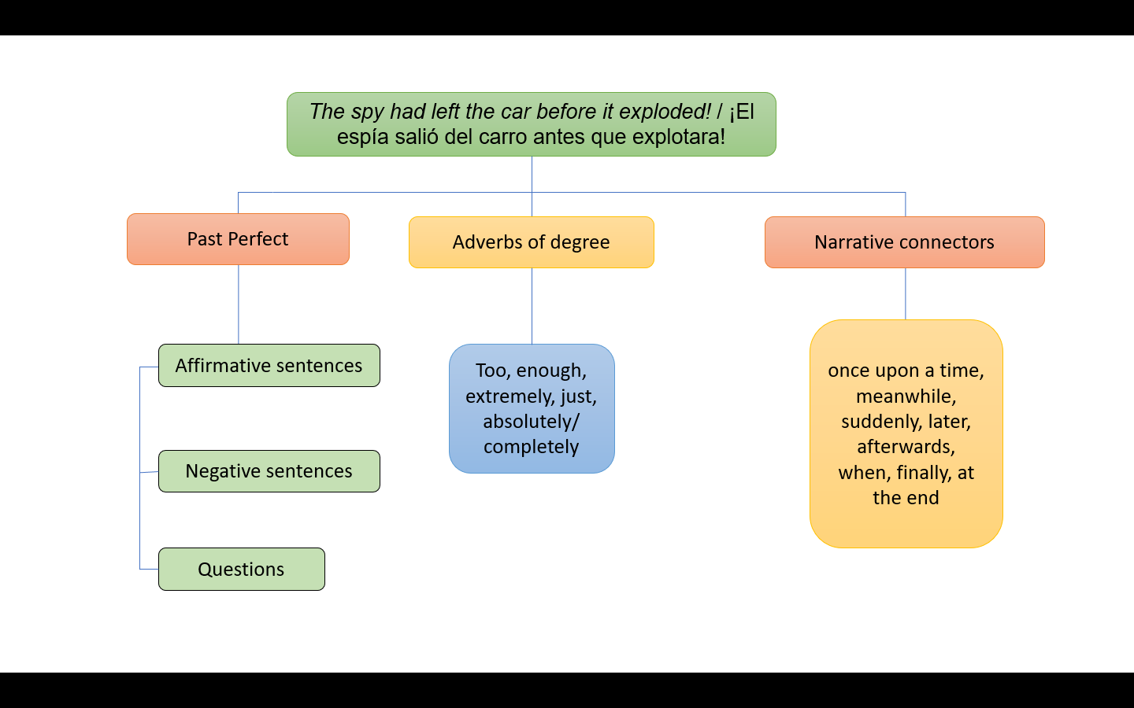

1. **Actividades didácticas**

| **CF03_actividad didáctica_final** |
| --- |

1. **Material complementario**

| **Tema** | **Referencia APA del Material** | **Tipo de material**  **(Video, capítulo de libro, artículo, otro)** | **Enlace del Recurso o**  **Archivo del documento o material** |
| --- | --- | --- | --- |
| *Past Perfect* (Pasado perfecto) | BBC Learning English. (2018). *The Past Perfect Tense: The Grammar Gameshow Episode 13* [Video]*.* YouTube. <https://www.youtube.com/watch?v=05HXVE05vjg> | Video | <https://www.youtube.com/watch?v=05HXVE05vjg> |
| *Structure* (Estructura) | Beckwith, S. (s. f.). *Past Perfect Exercise 1.* Perfect English Grammar. <https://www.perfect-english-grammar.com/past-perfect-exercise-1.html> | Web | <https://www.perfect-english-grammar.com/past-perfect-exercise-1.html> |
| *Adverbs of Degree* (Adverbios de grado) | English Grammar.org. (2012). *Adverbs of degree exercise.* <https://www.englishgrammar.org/adverbs-degree-exercise/> | Web | <https://www.englishgrammar.org/adverbs-degree-exercise/> |
| *Adverbs of Degree* (Adverbios de grado) | Shaw English Online. (2020). *Adverbs of Degree | Learn Basic English Grammar Course* [Video]*.* YouTube. <https://www.youtube.com/watch?v=8exJ4UjxWng&ab_channel=ShawEnglishOnline> | Video | <https://www.youtube.com/watch?v=8exJ4UjxWng&ab_channel=ShawEnglishOnline> |
| *Narrative connectors* (Conectores narrativos) | EasyTeaching. (2019). *Writing a Narrative: Part 2 Language Elements | EasyTeaching* [Video]*.* YouTube. <https://www.youtube.com/watch?v=3fDbenhTwjw> | Video | <https://www.youtube.com/watch?v=3fDbenhTwjw> |

1. **GLOSARIO**

| TÉRMINO | SIGNIFICADO |
| --- | --- |
| *Base form /* Forma base: | forma más básica de un verbo, sin ningún tipo de terminación específica. |
| *Past simple /* Pasado simple: | tiempo verbal que hace referencia a acciones que se llevaron a cabo en un momento o tiempo previo al ahora. |
| *Past continuous /* Pasado continuo: | tiempo verbal que hace referencia a acciones que se estaban llevando a cabo en un momento del pasado. |
| *Time expressions* / Expresiones de tiempo: | son expresiones que dan información sobre el tiempo en que sucede algo y se emplean para hablar del momento en que se realiza una acción. |

1. **REFERENCIAS BIBLIOGRÁFICAS**

Austen, J. (s. f.). *LETTER 4th Laura to MARIANNE.* Project Gutenberg.<https://www.gutenberg.org/files/1212/1212-h/1212-h.htm#link2H_4_0005>

Beckwith, S (s. f.). *The Past Perfect Tense.* Perfect English Grammar. <https://www.perfect-english-grammar.com/past-perfect.html>

Cambridge University Press. (s.f.). *Degree adverbs.* Cambridge Dictionary.<https://dictionary.cambridge.org/es-LA/grammar/british-grammar/degree-adverbs>

Equipo académico. (2021). *Conectores en inglés: herramientas para la fluidez.* British Council Colombia. <https://www.britishcouncil.co/blog/aprende-ingles/conectores-ingles>

Equipo académico. (2021). *Past perfect: claves para usarlo como nativo.* British Council México. <https://www.britishcouncil.org.mx/blog/past-perfect>

English with Cambridge. (2021). *Past simple y past perfect*. <https://www.inglesconcambridge.com/past-simple-y-past-perfect/>

Murphy, R. (2019). *English Grammar in Use*. Cambridge University Press. <https://corsidilaurea.uniroma1.it/sites/default/files/english_grammar_in_use_intermediate_2019_5th-ed.pdf>

UsingEnglish.com. (2022). English Irregular Verbs List. <https://www.usingenglish.com/reference/irregular-verbs>

1. **CONTROL DEL DOCUMENTO**

|  | Nombre | Cargo | Dependencia | Fecha |
| --- | --- | --- | --- | --- |
| Autor(es) | Jesús Edgardo Contreras Ramírez | Experto Temático | Regional Distrito Capital - Centro para la Industria de la Comunicación Gráfica. | Septiembre de 2022 |
| Óscar Absalón Guevara | Diseñador Instruccional | Regional Santander - Centro de la Industria, la Empresa y los Servicios – CIES. | Septiembre de 2022 |
| Ana Catalina Córdoba Sus | Asesora Metodológica | Regional Distrito Capital – Centro de Diseño y Metrología. | Septiembre de 2022 |
| Rafael Neftalí Lizcano Reyes | Responsable Equipo de Desarrollo Curricular | Regional Santander - Centro Industrial del Diseño y la Manufactura. | Septiembre de 2022 |
| Darío González | Corrector de Estilo | Regional Distrito Capital – Centro de Diseño y Metrología. | Septiembre de 2022 |

1. **CONTROL DE CAMBIOS**

|  | Nombre | Cargo | Dependencia | Fecha | Razón del cambio |
| --- | --- | --- | --- | --- | --- |
| Autor(es) |  |  |  |  |  |